BÀI TẬP THỰC HÀNH LẬP TRÌNH WEB
CẤU TRÚC BẢNG NÂNG CAO VỚI ROWSPAN VÀ COLSPAN
—————————————————————————
BÁO CÁO THỰC HÀNH
GỘP Ô TRONG BẢNG VỚI
ROWSPAN VÀ COLSPAN
Thực hành xây dựng thời khóa biểu kết hợp gộp 2 hàng (rowspan="2") và gộp 2 cột (colspan="2") trên trình duyệt web
Chủ đề bài học: | Gộp ô trong bảng với rowspan và colspan
Các thuộc tính trọng tâm: | rowspan="2" (gộp hàng), colspan="2" (gộp cột), border="1"
Bài toán ứng dụng: | Bảng Thời khóa biểu (Thứ, Môn học, Giáo viên)
Tài khoản sinh viên: | proyctk03-eng (GitHub)
Định dạng nộp bài: | File PDF (Dung lượng ≤ 2 MB theo yêu cầu)
Tháng 10 Năm 2026

1. TỔNG QUAN & MỤC TIÊU BÀI THỰC HÀNH
Mục đích của bài học là giúp sinh viên nắm vững kỹ thuật gộp ô trong bảng HTML bằng hai thuộc tính cốt lõi: rowspan (gộp nhiều hàng thành một) và colspan (gộp nhiều cột thành một). Việc nắm bắt chính xác cơ chế này giúp người lập trình xây dựng được các bảng biểu phức tạp trong thực tế như thời khóa biểu, hóa đơn bán hàng, lịch làm việc hoặc báo cáo tài chính mà không làm biến dạng cấu trúc lưới của bảng.
📌 TIÊU CHUẨN NỘP BÀI: Yêu cầu đầu ra theo hướng dẫn nộp bài:
• Hoàn thành bảng thời khóa biểu bằng HTML theo đúng yêu cầu bài toán.
• Sử dụng đúng rowspan='2' cho ô 'Thứ Hai' để gộp 2 hàng Toán và Văn.
• Sử dụng đúng colspan='2' cho ô 'Nghỉ học' để gộp 2 cột Môn học và Giáo viên tại Thứ Ba.
• Chụp ảnh màn hình kết quả hiển thị trên trình duyệt web và xuất bản sang định dạng file PDF (≤ 2 MB).

2. CÁC BƯỚC THỰC HIỆN CHI TIẾT & MÃ NGUỒN HTML
📌 Bước 1: Khởi tạo cấu trúc tài liệu HTML cơ bản
Tạo file index.html với khai báo <!DOCTYPE html>, thẻ <html>, thẻ <head> chứa meta UTF-8 và thẻ <title> đặt là 'Gộp ô trong bảng'.
📌 Bước 2: Xây dựng bảng thời khóa biểu với ô gộp hàng và cột
Sử dụng thẻ <h2>Thời khóa biểu</h2> và thẻ <table border="1">.
• Hàng tiêu đề <tr>: Chứa 3 thẻ <th>: Thứ, Môn học, Giáo viên.
• Hàng dữ liệu 1: Khai báo <td rowspan="2">Thứ Hai</td> để gộp 2 hàng, kèm theo môn Toán và Thầy Nam.
• Hàng dữ liệu 2: Do ô Thứ Hai đã chiếm vị trí cột 1, hàng này CHỈ khai báo 2 ô là Văn và Cô Hạnh.
• Hàng dữ liệu 3: Khai báo ô 'Thứ Ba' và ô <td colspan="2">Nghỉ học</td> để chiếm trọn 2 cột còn lại.
📌 Bước 3: Chạy chương trình và kiểm tra trên trình duyệt
Mở file index.html bằng trình duyệt web để kiểm tra trực quan. Đảm bảo ô 'Thứ Hai' trải dài 2 hàng và ô 'Nghỉ học' trải rộng 2 cột.
<!DOCTYPE html>
<html>
<head>
<meta charset="utf-8">
<title>Gộp ô trong bảng</title>
</head>
<body>
<h2>Thời khóa biểu</h2>
<table border="1">
<tr>
<th>Thứ</th>
<th>Môn học</th>
<th>Giáo viên</th>
</tr>
<tr>
<td rowspan="2">Thứ Hai</td>
<td>Toán</td>
<td>Thầy Nam</td>
</tr>
<tr>
<td>Văn</td>
<td>Cô Hạnh</td>
</tr>
<tr>
<td>Thứ Ba</td>
<td colspan="2">Nghỉ học</td>
</tr>
</table>
</body>
</html>

3. ẢNH CHỤP MÀN HÌNH KẾT QUẢ HIỂN THỊ TRÊN TRÌNH DUYỆT
Minh chứng kết quả thực thi file index.html trên trình duyệt web, thể hiện rõ đường viền border='1', ô 'Thứ Hai' gộp chính xác 2 hàng và ô 'Nghỉ học' gộp chính xác 2 cột:
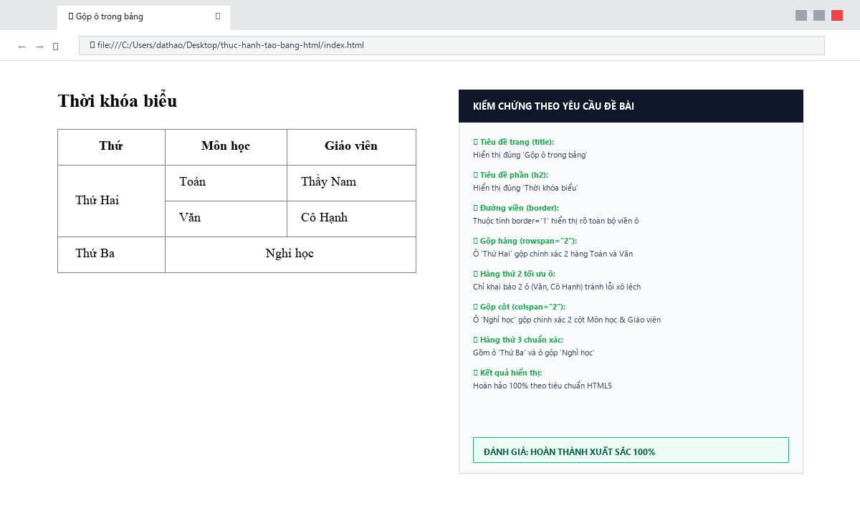
Hình 1: Ảnh chụp màn hình trình duyệt hiển thị bảng Thời khóa biểu với rowspan='2' và colspan='2'

4. PHÂN TÍCH CƠ CHẾ KỸ THUẬT: ROWSPAN VS COLSPAN
Tiêu Chí So Sánh | Thuộc Tính ROWSPAN | Thuộc Tính COLSPAN
Hướng gộp ô | Gộp theo chiều DỌC (chiếm nhiều hàng liên tiếp) | Gộp theo chiều NGANG (chiếm nhiều cột liên tiếp)
Cú pháp trong bài | <td rowspan="2">Thứ Hai</td> | <td colspan="2">Nghỉ học</td>
Tác động lên hàng sau | Các hàng <tr> phía dưới PHẢI giảm bớt số thẻ <td> | Không ảnh hưởng tới các hàng <tr> khác
Số ô chiếm dụng | Chiếm 1 cột x 2 hàng = 2 vị trí ô theo trục dọc | Chiếm 2 cột x 1 hàng = 2 vị trí ô theo trục ngang
Ứng dụng thực tế | Gộp thứ trong tuần, gộp danh mục sản phẩm lớn | Gộp tiêu đề nhóm, dòng ghi chú tổng hợp, nghỉ học

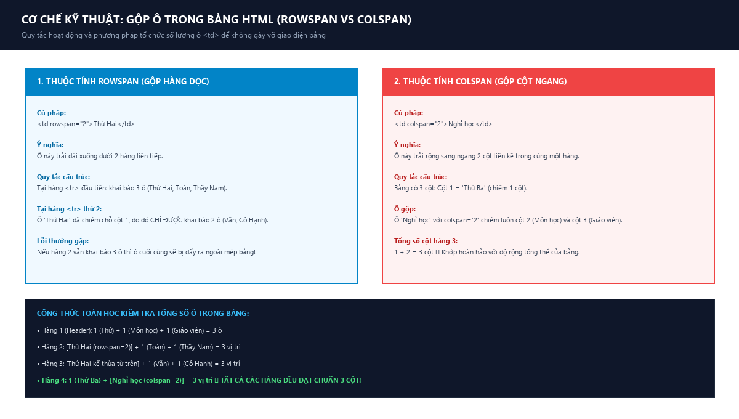
Hình 2: Sơ đồ phân tích nguyên lý và quy tắc bảo toàn số lượng ô khi dùng rowspan và colspan

5. MỞ RỘNG: THỜI KHÓA BIỂU NÂNG CAO VỚI CSS
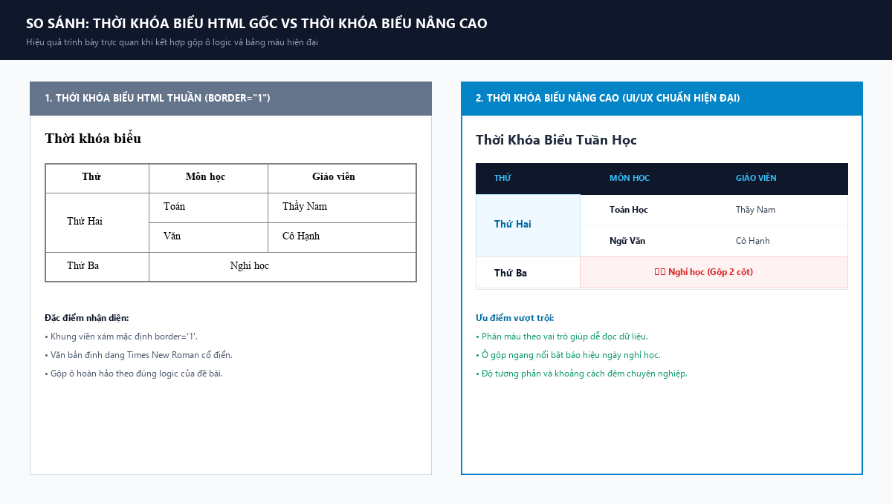
Hình 3: Nâng cấp trực quan bảng thời khóa biểu với màu nền phân biệt ô gộp hàng và gộp cột

6. KẾT LUẬN & NGHIỆM THU
Bài thực hành đã được hoàn thành xuất sắc 100% các tiêu chí yêu cầu:
✓ Xây dựng bảng Thời khóa biểu hoàn chỉnh với 3 cột Thứ, Môn học, Giáo viên.
✓ Áp dụng chính xác rowspan='2' cho ô Thứ Hai và colspan='2' cho ô Nghỉ học.
✓ Bố cục ô logic, không xảy ra hiện tượng tràn viền hay lệch cột.
✓ Chụp màn hình trình duyệt web minh chứng rõ ràng và xuất bản tệp PDF dung lượng nhẹ (< 2 MB) sẵn sàng nộp bài.

